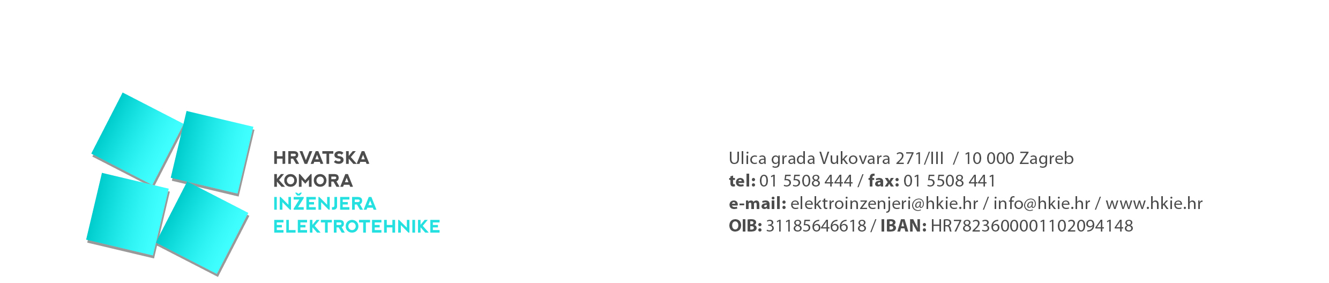

Izvješće s održane 26. sjednice Upravnog odbora
Hrvatske komore inženjera elektrotehnike

Dvadeset i šesta sjednica UO HKIE održana je dana 03. prosinca 2020. u Zagrebu.

Na sjednici je razmatrano 11. točaka dnevnog reda:
- Aktivnosti u Komori
- Usvajanje zapisnika s 25. sjednice UO HKIE
- Zaključci, odluke, preporuke
- Program rada Komore za 2021. godinu - prijedlog
- Stanje financija u Komori
- Financijski izvještaj za Komoru za prvih 10. mjeseci u 2020. godini
- Prijedlog rebalansa plana prihoda i rashoda za 2020. godinu
- Prijedlog plana prihoda i rashoda Komore za 2021. godinu
- Prijedlog dnevnog reda za 8. redovitu sjednicu Skupštine Komore
- Prijedlog Plana stručnoga usavršavanja Komore za 2021. godinu
- Prijedlog Plana i program stručnoga nadzora nad radom članova Komore za 2021. godinu
- Prijedlog Odluke o dopuni Odluke o imenovanju sudaca Stegovnog i Višeg stegovnog suda, te stegovnog tužitelja i zamjenike pri Hrvatskoj komori inženjera elektrotehnike
- Reizbor glavne tajnice HKIE
- Razno
- božićnica ili drugi oblik nagrade za zaposlenike Komore
- prigodni dar za djecu za zaposlenike Komore
- naknada za novorođenče za zaposlenika Komore

Predsjednik Komore izvijestio je o aktivnostima koje su se događale od 21.10.2020. do 03.12.2020. godine kao što su: sastanak stručnoga savjeta za obnovu, 6. sjednica NO HKIE, sastanak VPO Osijek, sastanak Povjerenstva za internetsku stranicu, Glasilo i izdavaštvo, sastanak VPO Zagreb, te sastanak Povjerenstva za financije.

Članovima Komore čiji je dug veći od jednogodišnje članarine šalje se prijedlog za pokretanjem ovrhe u siječnju 2021. godine.

Predsjednik Komore predstavio je prijedlog Programa rada Komore za 2021. godinu. Na prijedlog članova UO HKIE točka 20. stavak 3. Programa će se korigirati, te je izvjestio da se trenutačno zaustavio postupak vezan za demontažu i ugradnju novih rasvjetnih tijela u prostorijama Komore, obzirom da ponuđač nije potpisao ugovor o izvođenju radova.

UO HKIE je prihvatio prijedlog rebalansa Plana prihoda i rashoda za 2020. godinu i prijedlog Plana prihoda i rashoda za 2021. godinu, te prijedlog Odluke o dopuni Odluke o imenovanju sudaca Stegovnog i Višeg stegovnog suda, te stegovnog tužitelja i zamjenike pri Hrvatskoj komori inženjera elektrotehnike koji kao takavi idu na usvajanje od strane Skupštine HKIE.
Uz navedene prijedloge članovima Skupštine Komore dostavlja se detaljno obrazloženje po kontima za prijedlog rebalansa i za prijedlog Plana prihoda i rashoda za 2021. godinu.

UO HKIE je prihvatio prijedlog dnevnoga reda za 8. redovitu Skupštinu HKIE koja će se održati pisanim putem od 18.12. do 23.12.2020. godine., te plan stručnoga usavršavanja Komore za 2021. godinu, kao i plan i program stručnoga nadzora nad radom članova Komore za 2021. godinu.
UO HKIE je donio Odluku o osnivanju i imenovanju članova Povjerenstva za izmjene i dopune Pravilnika o radu Komore.
Za predsjednika i članove navedenoga Povjerenstva imenovani su redom: Damir Miljački, Krunoslav Novak i Marko Sikirica. Navedene izmjene i dopune Pravilnika o radu Komore trebale bi se odraditi u sljedeća tri mjeseca.
Povjerenstvo za zakonodavstvo trebalo bi u roku od dva mjeseca dopuniti mišljenje Ministarstva prostornoga uređenja, graditeljstva i državne imovine u vezi građenje cestovne rasvjete na temelju Pravilnika o jednostavnim i drugim građevinama i radovima s provedbenim uputama vezano za isto, te dostaviti ministarstvu na znanje, kao i članovima Komore.
UO HKIE je vezano za mišljenje ministarstva o odgovornim osobama za vođenje gradilišta za ugradnju dizala i ovlaštenim osobama pri tehničkom pregledu građevine donio zaključak da se nadzor provodi samo za one struke koje su sudjelovale u izradi projekta, odnosno samo za onaj dio za koji postoji projekt. Obzirom da je navedena problematika povezana sa strojarskim dijelom, isto se treba dogovoriti s Hrvatskom komorom inženjera strojarstva.
UO HKIE se složio s odgovorom na dopis g.Bašiću, te se isti treba objaviti na službenoj web stranici Komore kao službeni stav Komore o provedbi stručnoga nadzora građenja i provjeri ispunjava li izvođač i odgovorna osoba koja vodi građenje zakonske uvjete za obavljanje djelatnosti građenja.
UO HKIE donio je odluku da se sve sjednice tijela Komore, Vijeća područnih odbora Komore, povjerenstava i drugih radnih tijela pri Hrvatskoj komori inženjera elektrotehnike trebaju održavati uživo, pisanim putem – elektroničkom poštom ili putem video linka, a zaključci, odluke, izvješća i ostalo s navedenih sjednica (sastanaka) trebaju biti transparentno popraćeni zapisnikom, koji prije dostavljanja i urudžbiranja u Komoru moraju biti verificirani od strane svih sudionika navedenih sjednica, odnosno sastanaka.

